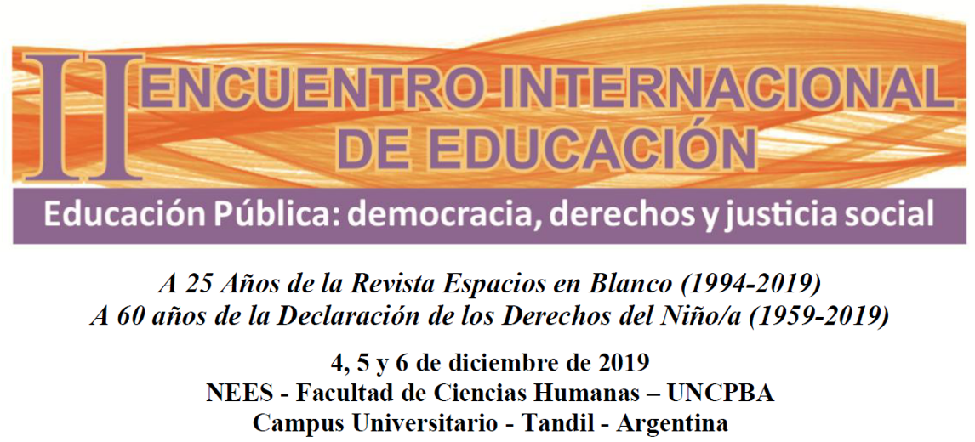

Eje II: Educación y Des/Igualdad: políticas y prácticas para la garantía del derecho a la educación
¿Cómo garantizar el derecho a la educación en contextos de desigualdad social?

María Antonella Lastra (antolas58@gmail.com)

Facultad de Ciencias Humanas- Universidad Nacional del Centro de la Provincia de Buenos Aires
Tandil-Provincia de Buenos Aires-Argentina

RESUMEN
Como respuesta a la crisis de postconveribilidad (1999-2002), desde 1999 se observa, a nivel macropolítico, el diseño de políticas socioeducativas. Dichas políticas, conjuntamente con una serie de prácticas comunitarias y sociales, han dado lugar a la conformación de una trama multiregulatoria (Giovine, 2012) destinada a la integración social e inclusión escolar de los niños, adolescentes y jóvenes, especialmente aquellos atravesados por múltiples pobrezas (Sirvent, 1998) y diversas situaciones de exclusión social (Catalano, 2005; Redondo, 2006). Se observa así una nueva relación entre el Estado, la sociedad y la educación que reconfigura los enclaves territoriales barriales y las escuelas en ellos ubicadas (Giovine, 2012; Giovine y Martignoni, 2014). En ese sentido, en Junín -Provincia de Buenos Aires- se reconstruyen los vínculos que se establecen entre los actores de una escuela secundaria y los referentes de las organizaciones gubernamentales y no gubernamentales –territorializadas en un barrio específico- que llevan a cabo tareas para sostener y dar cumplimiento al mandato de la obligatoriedad escolar.
La investigación se realiza desde un abordaje metodológico cualitativo, actuando como observadores no participantes de las situaciones que acontecen en las escuelas y en las organizaciones sociales. En ese sentido se trabaja con entrevistas, análisis de documentos legales (nacionales y provinciales), municipales e institucionales; relevamiento de instituciones, organizaciones sociales, registro fotográfico. A su vez, a fin de construir una visión abarcativa e integral, se utilizan datos estadísticos y mapas que complementan el análisis.
Al momento actual de la investigación se observa que si bien no se explicitan vínculos directos entre los actores escolares y los referentes de las organizaciones presentes en el barrio, algunas de las tareas o actividades que en ellos se realizan podrían ser consideradas como soportes de la escolarización de los jóvenes. En ese sentido, pareciera que son los propios alumnos quienes para ingresar y permanecer en la escuela, muchas veces junto principalmente a “sus madres”, deambulan por las diferentes organizaciones gubernamentales y no gubernamentales, y participan de los diferentes planes, programas y proyectos sociales y educativos para proveerse de los sostenes necesarios.
PALABRAS CLAVE
Obligatoriedad escolar- prácticas socioeducativa-vínculos.
INTRODUCCIÓN
La investigación se encuadra dentro de los estudios que intentan interpretar cómo las transformaciones en las últimas dos décadas han cambiado las relaciones entre el Estado, la sociedad y la educación en Argentina, dando lugar a una trama multirregulatoria que intenta integrar social y educativamente a los jóvenes, específicamente a aquellos atravesados por exclusión y las múltiples pobrezas (Giovine, 2012). El entramado y las vinculaciones que se establecen entre la escuela y las organizaciones gubernamentales y no gubernamentales que se encuentran en el ámbito de lo local para el sostenimiento de la escolaridad de aquellos sectores fue el objeto de indagación de la presente investigación. La misma se realizó en la cuidad intermedia de Junín -Provincia de Buenos Aires- en una escuela de educación secundaria, ya que su formato escolar se halla alterado a partir del mandato de la obligatoriedad. Este entramado excede los muros de la escuela, quien se presenta como objeto y sujeto de múltiples intervenciones e interpelaciones, al igual que aquellos sujetos y familias que viven en contextos socioeconómicos vulnerables (Giovine y Martognoni, 2018), dando cuenta de políticas y prácticas socioeducativas, donde participan centros gubernamentales y no gubernamentales que desarrollan estrategias a fin de brindar oportunidades educativas a estos sujetos; esto es, condiciones y ofertas intencionales que están orientadas a la “transmisión, apropiación y recreación de conocimiento” pero también al “disfrute de bienes culturales (materiales y simbólicos)” que intentan “sostener” las trayectorias escolares (Cardarelli y Niremberg, 2012).
Para trabajar dichos vínculos se optó por un abordaje cualitativo, mediante un estudio de caso, lo cual posibilitó adentrar el campo de investigación como observador no participante de las situaciones que acontecen en las escuelas y en las organizaciones gubernamentales y no gubernamentales, favoreciendo, a su vez, el acercamiento a los actores sociales que en ellas participan. En ese sentido se trabajó con entrevistas, análisis de documentos legales (nacionales y provinciales), municipales e institucionales; relevamiento de instituciones, organizaciones sociales, registro fotográfico. También se recurrió a un abordaje cuantitativo acerca de la cantidad de alumnos que asisten a la escuela y a las diferentes organizaciones, datos estadísticos y mapas que complementan el análisis. Fueron suministradas once entrevistas: cinco realizadas a funcionarios municipales del área de bienestar social y de la gestión educativa; y a nivel barrial, tres se realizaron a directivos de instituciones educativas de los distintos niveles, una a un coordinador de un programa socioeducativo que se implementó en la escuela secundaria y dos a referentes de la organizaciones sociales.
La escuela secundaria fue seleccionada teniendo en cuenta las características socioeconómicas y culturales de la población que asiste, y su inserción en un barrio autorreferenciado por sus habitantes como periférico. Dentro de la escuela se realizaron 57 encuestas a los alumnos de todos los años -tanto Ciclo Básico como Ciclo Orientado- indagando su participación espacios socioeducativos; luego se seleccionaron cinco estudiantes de diferentes años y se administraron entrevistas grupales –divididos en tres y dos integrantes- a partir de la coincidencia de concurrencia. En tal sentido, se indagó sobre la periodicidad de asistencia, las actividades que desarrollan, sus sentimientos respecto a estos espacios y a la escuela, y su mirada acerca de un posible vínculo entre la escuela y los mismos. Además se les solicitó que realizaran un dibujo donde expresaran su sentir respecto a las organizaciones en las que participaban.
POLÍTICAS SOCIEDUCATIVAS PARA EL SOSTENIMIENTO DE LA ESCOLARIDAD OBLIGATORIA

La cuidad de Junín, Provincia de Buenos Aires se halla ubicada en el noroeste de la Provincia de Buenos Aires, a unos 260 km de distancia de la Capital Federal, siendo la cabecera del Partido. Según los datos extraídos del último Censo de Población y Vivienda (INDEC, 2010) un total de 90.305 habitantes.

En relación el sistema educativo provincial, la localidad posee todos los niveles –inicial, primario, secundario, terciario y universitario-, contando con 116 servicios educativos de gestión estatal y 32 de gestión privada, 2.800 docentes y una matrícula aproximada de 30.000 alumnos (PED, 2016). Las instituciones educativas secundarias de gestión estatal son 26 y de gestión privada 7. Algunos de los planes y programas educativos y sociales provinciales que favorecen el cumplimiento del mandato de la obligatoriedad en el nivel secundario y se trabajan en el distrito son: Patios Abiertos (PA), Escuelas Abiertas Escuelas Secundarias (EA)- también llamados Centros de Actividades Juveniles (CAJ)-, Plan de Finalización de Estudios Secundarios (FINES), Centro de Escolarización Secundaria para Adolescentes y Jóvenes (CESAJ), Programa de Responsabilidad Social Compartida Envión, Programa Nacional Asignación Universal por Hijo para la Protección Social (AUHPS). Los tres primeros dependientes del área educativa, en tanto los últimos del área de desarrollo social.
Se han diseñado otros proyectos municipales, tal es el caso de las Casitas del saber, el Programa Reinserción y Retención Educativa (PRORRED); y desde el ámbito comunitario diferentes organizaciones no gubernamentales desarrollan actividades de apoyo escolar, huerta, talleres para niños y jóvenes; “merenderos” y diversos clubes donde se realizan actividades deportivas.
Ello podría estar dando cuenta la trama multirregulada, en la que intervienen diferentes niveles del estado –nacional, provincial, municipal- y distintos sujetos y organizaciones sociales, que ponen de manifiesto la heterogeneidad de políticas y prácticas sociales, educativas y escolares que se presentan en los barrios (Giovine y Martignoni 2014). A fin de indagar cuánto y cómo esta trama se constituye en un sostén de la escolarización obligatoria, nos interrogamos: ¿Qué planes, programas y proyectos socioeducativos implementa la institución educativa? ¿Qué organizaciones gubernamentales o no gubernamentales que desarrollan tareas educativas se hallan en el barrio? ¿Qué visiones tienen los distintos actores escolares (directivos, alumnos) y comunitarios de las estrategias desarrolladas?
ENTRE LA ESCUELA Y LAS ORGANIZACIONES: FLUJOS DE TRANSITORIEDAD DE LOS ADOLESCENTES Y JÓVENES
Para observar los vínculos que se establecen entre los actores escolares y los referentes de las organizaciones gubernamentales o no gubernamentales, se seleccionó un barrio ubicado en una zona periféricas de la cuidad, teniendo en cuenta las características socioeconómicas y culturales de la población que asiste a la institución educativa de nivel secundario que en él radica, que pueden ser consideradas de exclusión.
El barrio posee dos tipos de organizaciones que son clasificadas a partir de su función como instituciones educativas y organizaciones sociales (CUADRO N°1)
CUADRO N°1
INSTITUCIONES EDUCATIVAS | ORGANIZACIONES SOCIALES
Jardín de Infantes (JI) | Organización no gubernamental (ONG)
Escuela de Educación Primaria (EEP) | Sociedad de Fomento (SF)
Escuela de Educación Secundaria (EES) | Capilla de confesión religiosa católica
Escuela de Adultos/ FINES | Merenderos (3)
EAES-CAJ
Fuente: Elaboración propia a partir de datos arrojados por entrevistas
Las actividades culturales del barrio provienen de la oferta del Municipio, desarrollando clases de ritmo y de crochet; y desde lo educativo, en la SF y la ONG clases de apoyo escolar.

Los actores escolares entrevistados no dieron cuenta de vínculos explícitos con las organizaciones no gubernamentales presentes en el barrio, sino más bien hicieron referencia a programas gubernamentales que posibilitaban las condiciones de educación y educabilidad (Giovine, 2012) de los alumnos. En el caso especifico de la institución educativa de nivel secundario, el directivo destacó las siguientes articulaciones: a) a nivel nacional: Plan de Mejoras Institucional (PMI), Plan Conectar Igualdad (CI), AUHPS, EA-CAJ, Universidad Nacional del Noroeste de La Provincia de Buenos Aires (UNNOBA); b) a nivel provincial: JI, EEP, CAPS, Instituto Superior de Formación Docente y Técnica (ISFDyT) N°20; c) a nivel municipal: Programa Servicio de Orientación Laboral (SOL) y el Conservatorio; d) a nivel barrial: merendero.
Retomando el análisis de Giovine y Martignoni (2018) en las articulaciones que realiza la escuela para el sostenimiento de la escolaridad podemos destacar planes, programas y proyectos sociales y educativos:
- Que transcurren en los intramuros de la escuela, esto es, que se desarrollan al interior de la misma, como PMI, CI, AUHPS, articulaciones con la UNNOBA, el ISFDyT N°20, el JI, la EEP, el Conservatorio Municipal el Programa municipal SOL; así como también el PRORRED, que no ha sido nombrado por los actores escolares y referentes entrevistados pero se trabajan en la cuidad. Todos ellos dependientes de diferentes niveles- nacional, provincial, y municipal- y áreas –educativas y sociales- del gobierno.
- Que se ubican en las fronteras de la escuela ampliando la oferta educativa a la totalidad de adolescentes y jóvenes, escolarizados y no escolarizados. Entre ellos se destacó EA y las ofertas educativas de la ONG y SF; no se especificó PA y ENVIÓN que también se implementan en la cuidad. Ellos depende de áreas educativas y sociales del nivel provincial –EA de la Dirección Provincial de Políticas Socioeducativas (DPPSE), PA de la Dirección General de Cultura y Educación (DGCyE) y ENVIÓN de la Secretaría de Desarrollo Social- y de las organizaciones comunitarias.
- Que constituyen espacios puentes para el reingreso a la escuela secundaria, como CESAJ y FINES, que no se implementan en el barrio.
Para analizar las estrategias que desarrolla la escuela secundaria los planes, programas y proyectos se clasificaron en:
- aquellos que brindan dinero para sostener económicamente a los alumnos, como la AUHPS;
- aquellos que intentan sostener a los alumnos en la escuela fortaleciendo su trayectoria educativa y escolar, tales como: PMI, CI, EA-CAJ, y las articulaciones con la UNNOBA, el JI, la EEP, el CAPS, el ISFDyT N°20, el Conservatorio Municipal y el merendero.
En tal sentido, desde la perspectiva del equipo directivo la escuela trabaja más en articulación con organizaciones gubernamentales nacionales, provinciales y municipales, mientras que con las organizaciones no gubernamentales la vinculación es escasa ya que se considera que al haberse constituido en las últimas décadas “una inmensa red de políticas educativas gubernamentales de diferentes ministerios que trabajan para fortalecer las trayectorias de los chicos” (F2) ella sería suficiente. Y si bien se reconozca que “puede haber algunas [otras organizaciones comunitarias tales como ‘algún merendero’, ‘alguna iglesia’], [éstas] ONG terminaron vinculándose con la municipalidad” (F2). Se marca así un límite entre ellas y aquello que pautan las políticas sociales y educativas, dado que “la escuela es la encargada del proceso de enseñanza, no puede mandar a apoyo escolar” (F2). Este “no puede” dificulta la constitución de lazos, pudiendo implicar una invisibilización de aquellos soportes que sostienen a los jóvenes en las escuelas secundarias. En ese sentido, pareciera que son los propios alumnos quienes para permanecer e ingresar a la escuela, muchas veces junto principalmente a “sus madres”, hermanos y amigos, deambulan por las diferentes organizaciones gubernamentales y no gubernamentales, y participan de los diferentes planes, programas y proyectos sociales y educativos para proveerse de los sostenes necesarios. Esos vínculos sociales conforman los “soportes”, es decir, los puntos de apoyo, gracias a los cuales “se tienen” y “son tenidos” dentro de la vida social y escolar. Siendo las tareas de apoyo escolar una de las principales estrategias que se han ampliado significativamente en los barrios y a través de las cuales muchos sostienen su escolaridad en un nivel cuyo formato fundacional no fue estructurado en torno a estos jóvenes que hoy se ven compelidos a finalizarlo.
Resta indagar cuáles son los recorridos, visiones y sentidos que los alumnos atribuyen a estos espacios. De las encuestas realizadas a los alumnos se destacaron 8 espacios de participación: Programa Envión (participaba un alumno), ONG del barrio (dos estudiantes); sociedad de fomento fuera del barrio (un joven), capilla del barrio (un alumno), CEC fuera del barrio (un alumno), comedor fuera del barrio (un alumno) y un club deportivo (un alumno). A continuación se analizarán las visiones que tienen los estudiantes de los diferentes espacios en los que se desarrollan estos planes, programas y proyectos haciendo una diferenciación y clasificándolos en aquellos que se implementan dentro y fuera del barrio. A su vez, se presentan imágenes con dibujos y frases elaboradas por los alumnos donde expresan qué sienten respecto de su participación en los mismos, y su mirada sobre los vínculos que establecen entre éstos y la institución educativa.
Del primer grupo, es decir de aquellos alumnos que deambulan dentro del barrio se destacan las historias de Rocío y Marianela. Ellas tienen 13 y 14 años de edad, y cursan el segundo año del Ciclo Básico. Sus trayectorias escolares están atravesadas por las inasistencias a la escuela secundaria, debido a la ausencia de un referente adulto en el círculo familiar que las “despierte a la mañana” (Rocío) y por problemas vinculares en las familias “tengo problemas en mi casa” (Marianela). Estas problemáticas que atraviesan a los “nuevos escolares” (Martignoni, 2013) son producto de las características socioculturales y la configuración familiar que generan una distancia con el modelo “normalizador” de la escuela secundaria (Giovine y Martignoni, 2018; Tiramonti, 2011).
La trayectoria educativa de Rocío se constituye a partir de la participación en diferentes espacios como la ONG, los programas PA y EA-CAJ, y la Capilla. Respecto a la ONG asistió durante 6 años acompañada de su mamá, concibiéndolo como un lugar para “estar con [s]us amigos” y participar del taller de artesanías y de clases de apoyo escolar “iba una señorita que nos ayudaba con las tareas”. Un dato importante respecto de su participación en la ONG es que no se sentía escuchada por los referentes adultos y, desde su visión, no se la aconsejaba en relación a un futuro mejor ni a la cultura del esfuerzo. A PA, asistía acompañada por una “amiga” pero dejó de ir por la distancia geográfica y porque “ir sola queda mal”; a EA-CAJ, si bien se sentía escuchada por el coordinador del programa y los talleristas dejó de asistir porque el mismo día y horario asiste a la Capilla. Respecto a su sentir sobre esta institución religiosa ella expresó palabras como: amor, paz y felicidad (IMAGEN N°1).

IMAGEN N°1 “La Capilla”
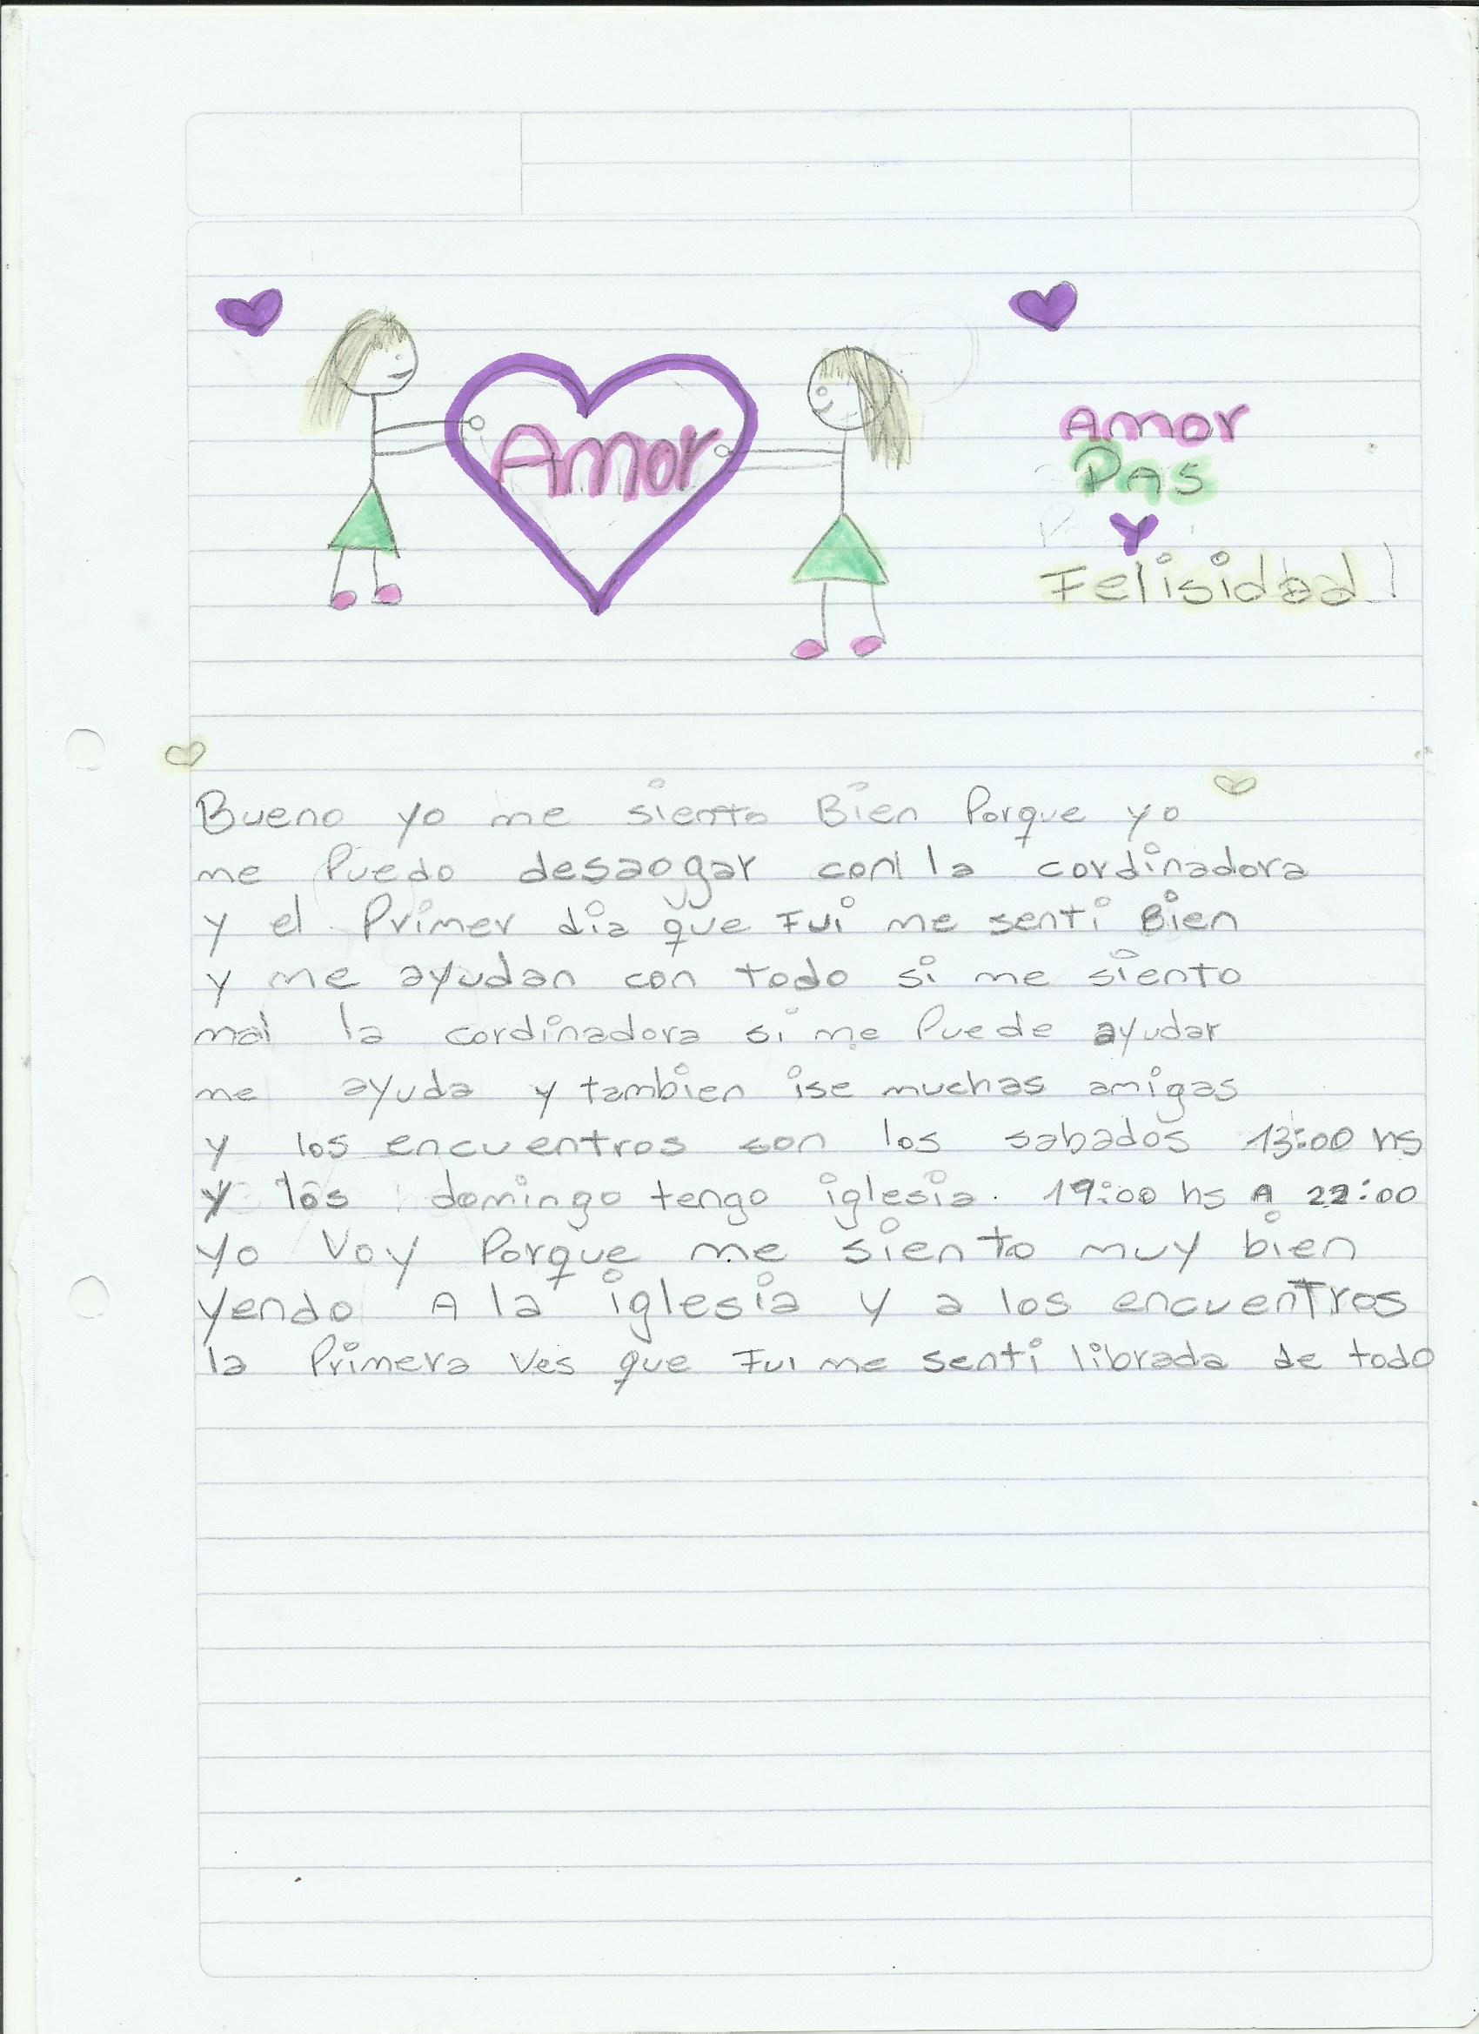
Fuente: Dibujo elaborado por alumnos en entrevistas grupales.
En el texto del dibujo (IMAGEN N°1) se lee lo siguiente:
“Bueno yo me siento bien porque me puedo desahogar con la coordinadora y el primer día que fui me sentí bien y me ayudan con todo, si me siento mal la coordinadora si puede me ayuda. Me ayuda y también hice muchas amigas y los encuentros son los sábados 13:00hs; y los domingos tengo iglesia de 19:00hs a 22:00hs. Yo voy porque me siento muy bien yendo a la iglesia y a los encuentros. La primera vez que fui me sentí liberada de todo.”
Si bien desde su visión no existe una relación entre estos espacios de los que ha participado y la escuela secundaria, su relato respecto de su sentir sobre la institución demuestra que los vínculos que construye se constituyen en puntos de apoyo gracias a los cuales “se tiene” y es “tenida” dentro de la vida social y escolar. Vínculos en los que se siente reconocida, escuchada y contenida. Además, esos vínculos se construyen y sostienen en torno a la posibilidad de escucha, sentido de pertenencia y confianza que generan, en la adolescente, los referentes de este espacio. Por lo que en su deambular selecciona aquellos de los que va a participar, descartando los que no le brindan contención emocional.
En el caso de Marianela, su trayectoria educativa está atravesada por su participación en la ONG, en el EA-CAJ y en la Capilla. Comenzó a ir a la ONG por invitación de Rocío, pero por no sentirse escuchada y problemas vinculares con los referentes adultos dejó de asistir. En EA-CAJ, al igual que Rocío aunque se sentía escuchada dejó de asistir porque el día y horario se le superponían con su participación en la capilla. A este último espacio, comenzó a asistir junto a su hermana. Cuando se preguntó por su sentir respecto a la institución religiosa expresó sentimiento de paz, tranquilidad, fuerza.
En su dibujo (IMAGEN N° 2) se lee en los diálogos con la catequista: “Ten fuerza que todo va a estar bien, sigue siendo como sos” y Marianela responde: “Gracias por escucharme”. En el texto se lee:
“En la capilla es como mi otro hogar, ellos nunca me dejan sola, ellos me alientan a seguir adelante, me dicen que nunca me rinda, que siga, que vaya por mi sueños, ellos son mi familia. Ahí, ellos me entienden, ellos siempre me dicen qué está bien y qué está mal”.
Nuevamente los lazos construidos entre la adolecente y los referentes de distintos espacios se destaca como sostenes de la trayectoria escolar y educativa de la alumnas, en este caso el fortalecimiento de su trayectoria educativa parte de la contención, escucha, y construcción de una visión de futuro y de la cultura del esfuerzo. Se destaca también que, al igual que en la trayectoria de Rocío, se opta por la institución religiosa y se desestima los demás en función de una búsqueda de un soporte afectivo que la sostenga.
IMAGEN N° 2 “La Capilla”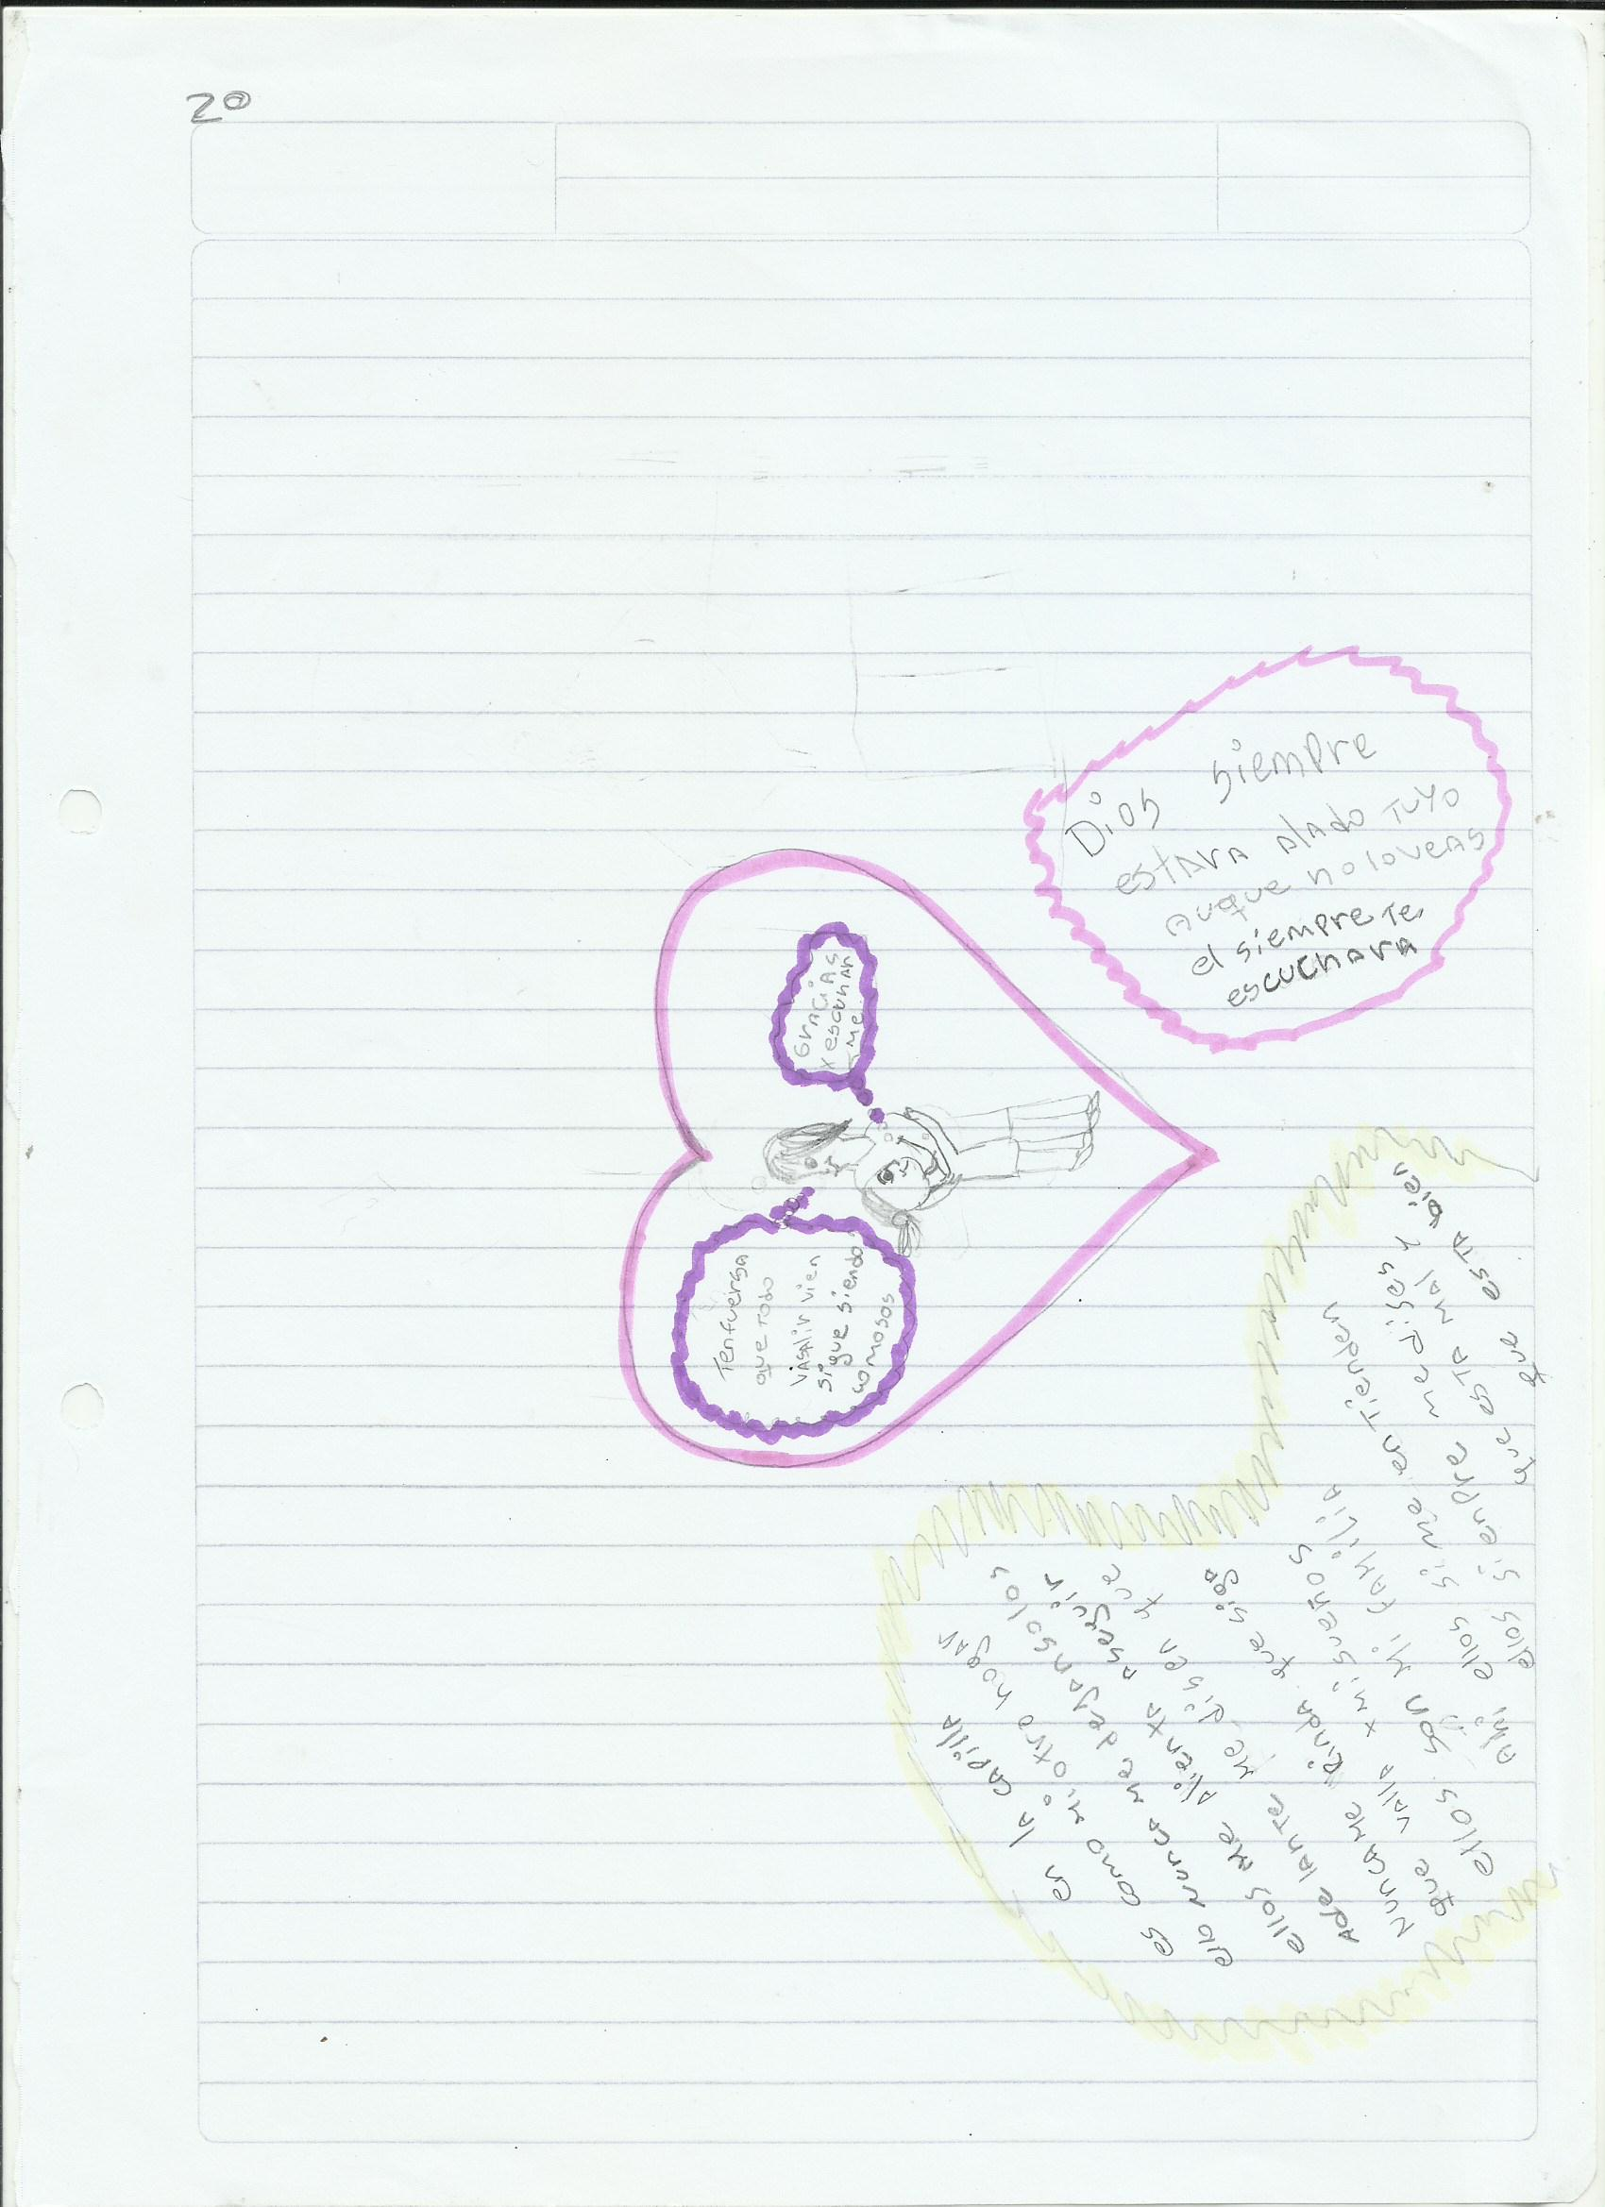
Fuente: dibujo elaborado por los alumnos en las entrevistas grupales.
En suma, Rocío y Marianela deambulan por el barrio en busca de soportes afectivos que encuentran en la institución religiosa. Ante la debilidad de un referente adulto en el entorno familiar y escolar, encuentran en estos espacios confianza, autoestima y fortalezas que, pese a sus reiteradas inasistencias y atraso escolar, les posibilita permanecer en la escuela.
Del segundo caso, aquellos alumnos que deambulan por fuera del barrio se encuentran Mariano, José y Azul. Los dos primeros, tienen 12 años de edad y asisten al primer año del Ciclo Básico; Azul tiene 18 años y cursa el quinto año del Ciclo Orientado, no repitiendo ningún año. Sus trayectorias escolares, a diferencia de las de Rocío y Marianela, se caracterizan por no haber dejado de asistir a la escuela.
La trayectoria educativa de Mariano se constituye por su participación en diferentes organizaciones. Hace tres años que asiste a un merendero donde participa de las diversas actividades como merendar, festejar los cumpleaños de los integrantes, realizar salidas educativas –a museos de la cuidad-, deportes y juegos de mesa. Él no especificó su sentir respecto a este espacio. Por otra parte expresó su participación diferentes eventos que se realizan en SF “siempre hay fiestas”.
Al igual que Rocío y Marianela, ha participado del CAJ pero dejó de asistir por superposición con su actividad deportiva: rugby. Cuando se le pregunto por su sentir respecto a esta institución recreativa manifestó que se siente escuchado y que le brinda paz.
“El deporte a mí me tranquiliza, yo vengo a la escuela y vengo un poco más tranquilo” (Mariano).
A su vez expresa que en esta institución se siente “bien”, y no pudo explicar si existe un vínculo entre la escuela y esta organización. Cuando se le solicitó que exprese lo que sentía ratificó que el deporte que realiza lo “tranquiliza” (IMAGEN N°3).
En el dibujo (IMAGEN N°3) se lee: “Rugby” “Tranquiliza”.
En este caso específico, Mariano siente que la práctica de este deporte lo “tranquiliza” y le genera un sentimiento de paz. Para él significa un sostén que le posibilita asistir a la escuela y afrontar las situaciones cotidianas que se le presentan en ella, sobre todo referidos al clima escolar conflictivo que se genera en los vínculos interpersonales con sus pares. Tema que se retomará más adelante ya que fue expresado por todos los alumnos entrevistado.
José, a diferencia de los demás alumnos, si bien no desconocía el funcionamiento del EA-CAJ nunca asistió. Él asiste al CEC desde “chiquitito”, de lunes a viernes, a realizar distintas actividades: “a mí me gusta todo, hacemos de todo” y su sentir respecto a la institución es que no se siente escuchado y en su dibujo solo expresó la palabra Rugby (IMAGEN N°4), una actividad deportiva que al igual que a Mariano, les brinda tranquilidad y sentimientos de paz, los cuales se constituyen en sostenes de su escolaridad.

IMAGEN N°3 “El Club”

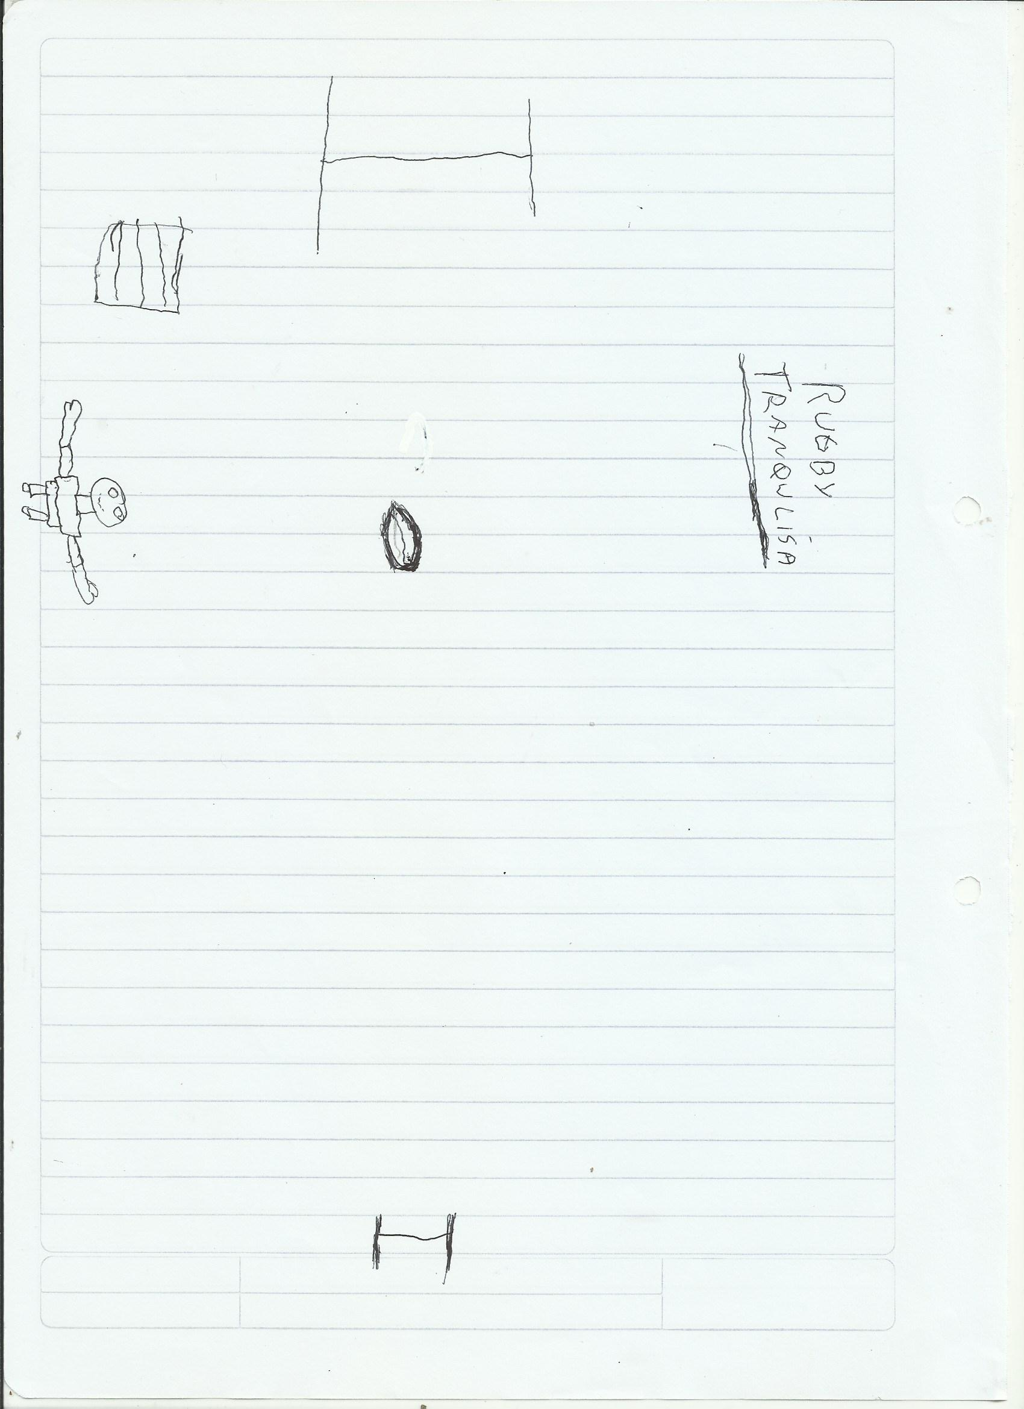
Fuente: dibujo elaborado por los alumnos en las entrevistas grupales.

Azul, asiste a ENVIÓN, comenzó a asistir con su hermana “iba (…) porque mi hermana iba”. Las actividades que ofrece este espacio son viajes, apoyo escolar, talleres de radio, música, carpintería, deportes. Respecto a su participación especificó que ella asiste cuando la llaman “cuando hay así, que tenemos que ir sí o sí o días necesarios que nos llaman”.

IMAGEN N° 4 “El CEC”
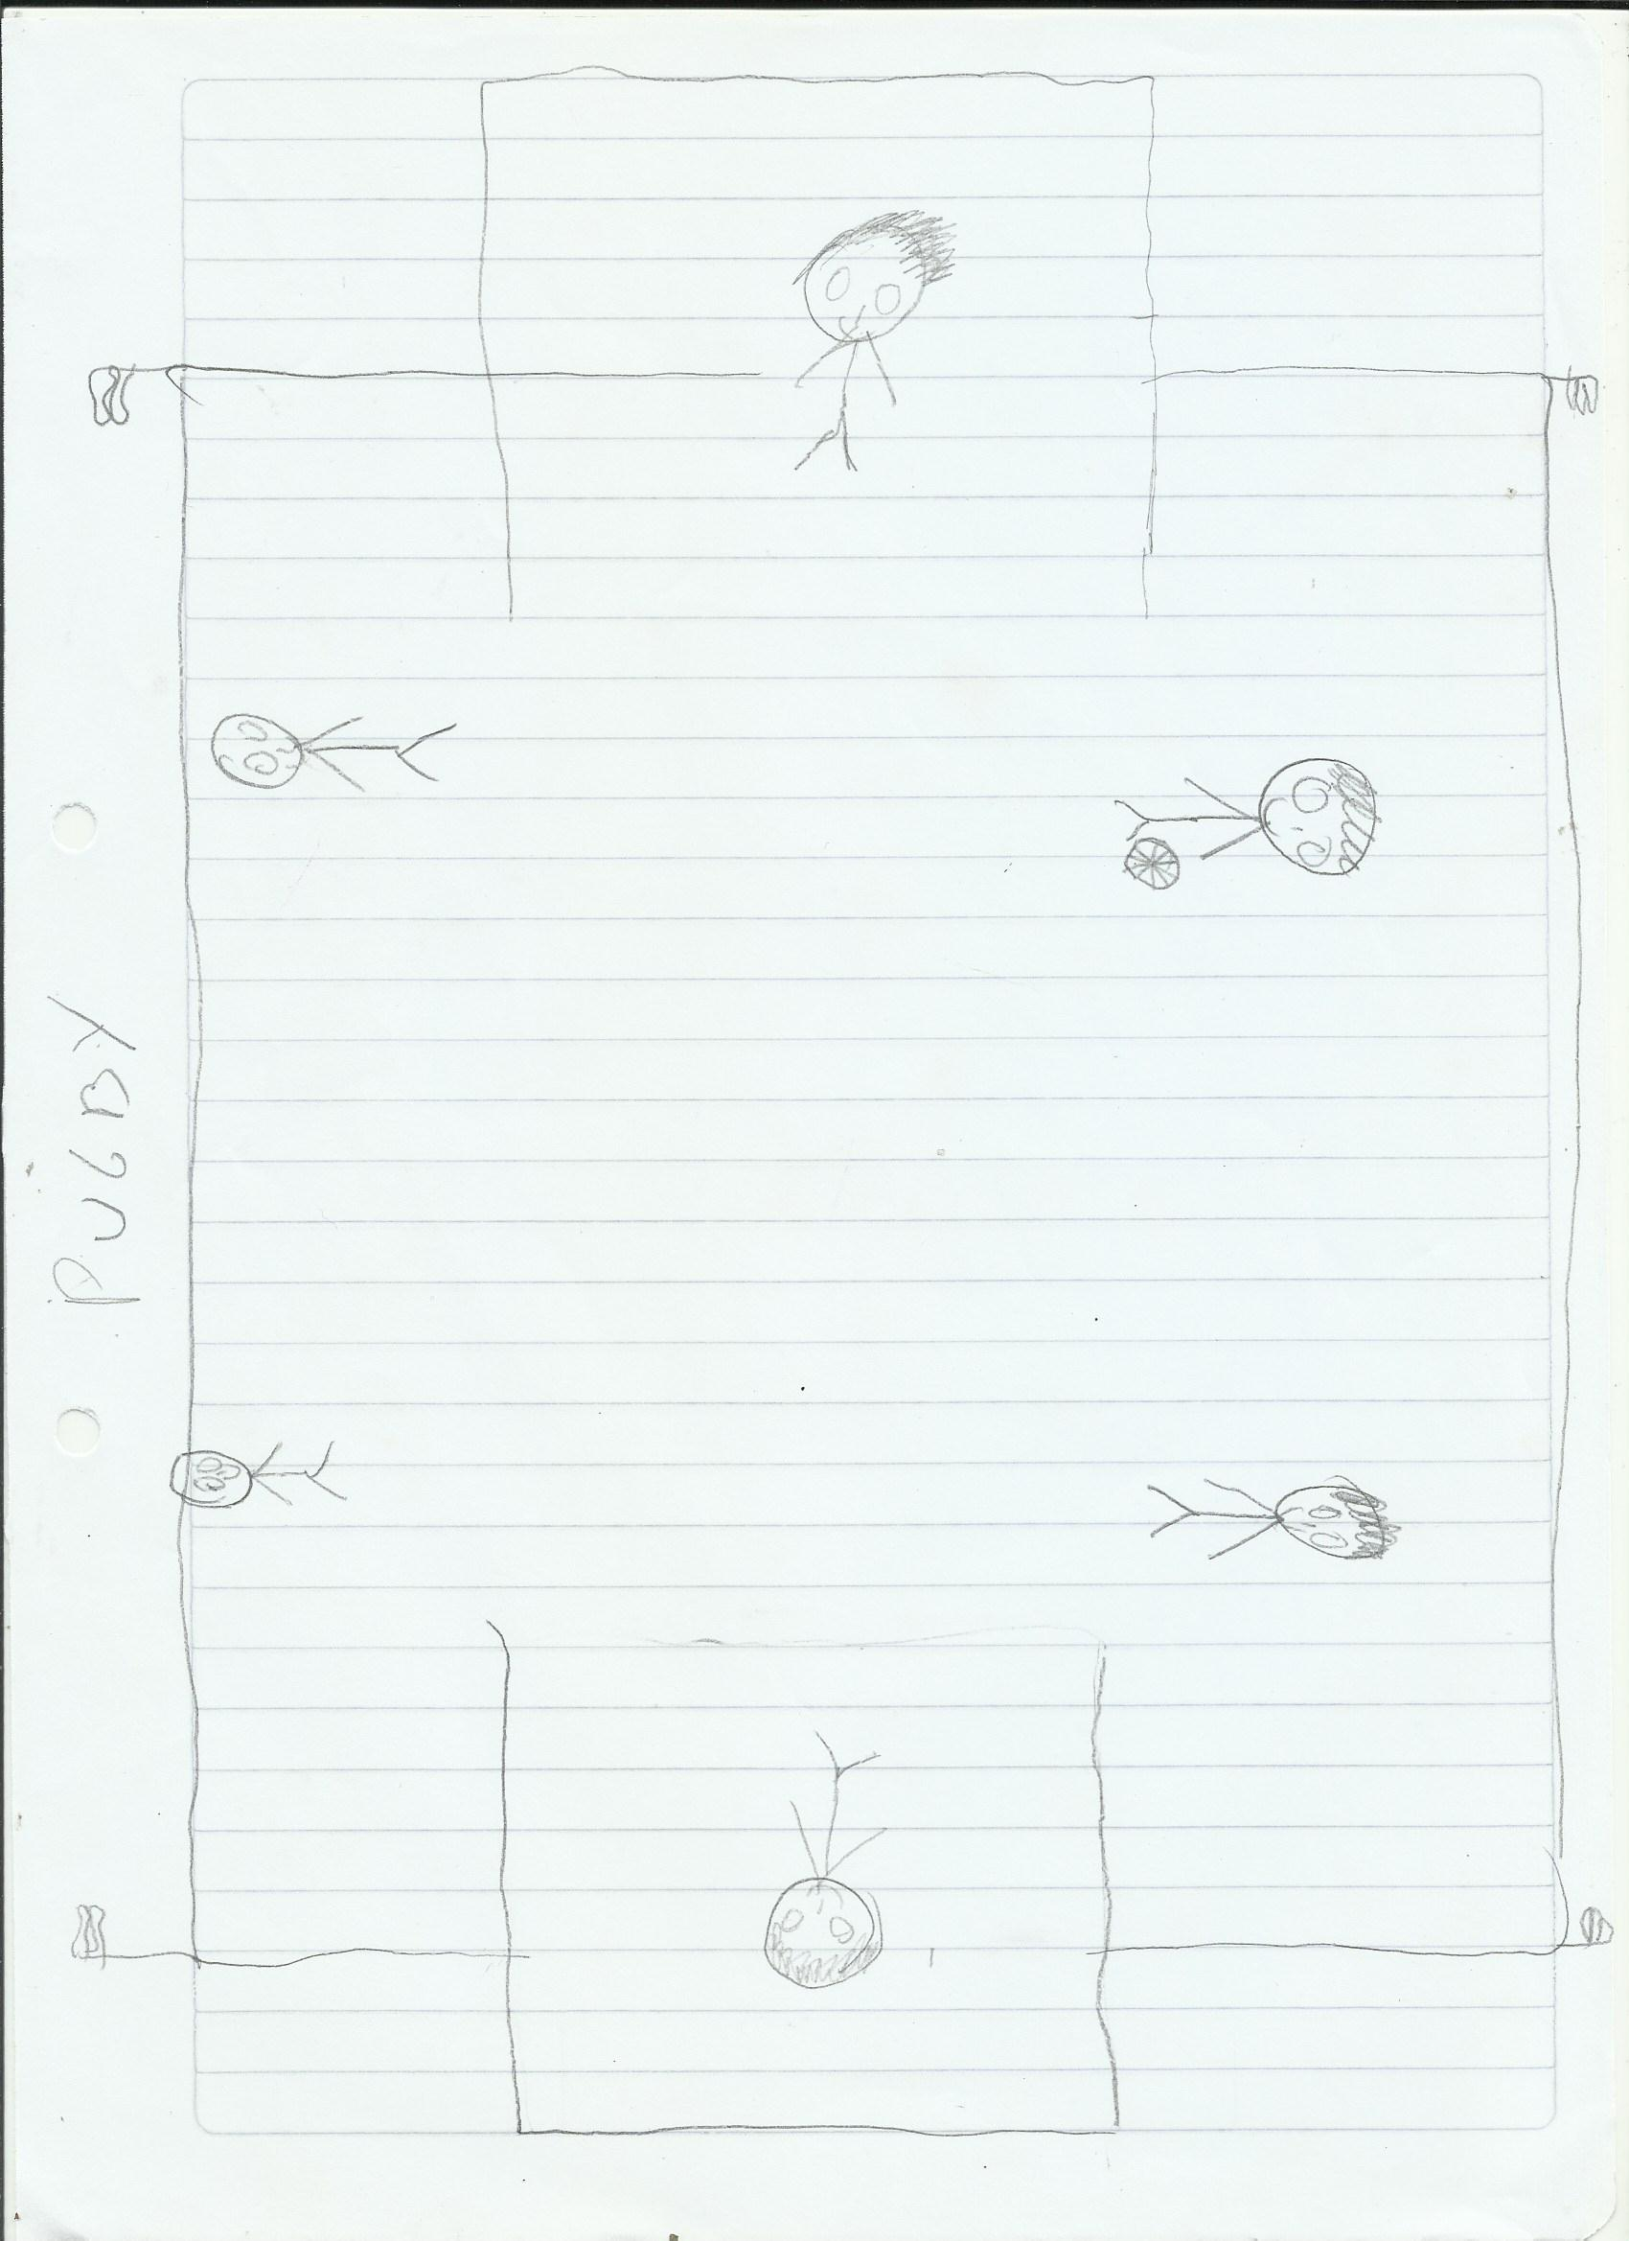
Fuente: dibujo elaborado por los alumnos en las entrevistas grupales.
Azul expresó que se siente “bien” y escuchada porque “en Envión hay psicólogos, si vos querés hablar” y respecto de los talleristas “son buena onda, sí [te escuchan]”. Si bien no desconoce el funcionamiento EA-CAJ, no participa en él. Ella no sabe si existe un vínculo entre la escuela y estos espacios aunque expresó que un profesor de la escuela también trabaja en Envión “[el profesor de ciudadanía] que está acá, está en el Envión”. Ello se debe a que los talleristas del programa son docentes o estudiantes de profesorados. Cuando se le solicitó a Azul que expresara lo que sentía en este programa expresó “son muy buenos”, “me siento cómoda” (IMAGEN N°5).
IMAGEN N°5 “Envión”
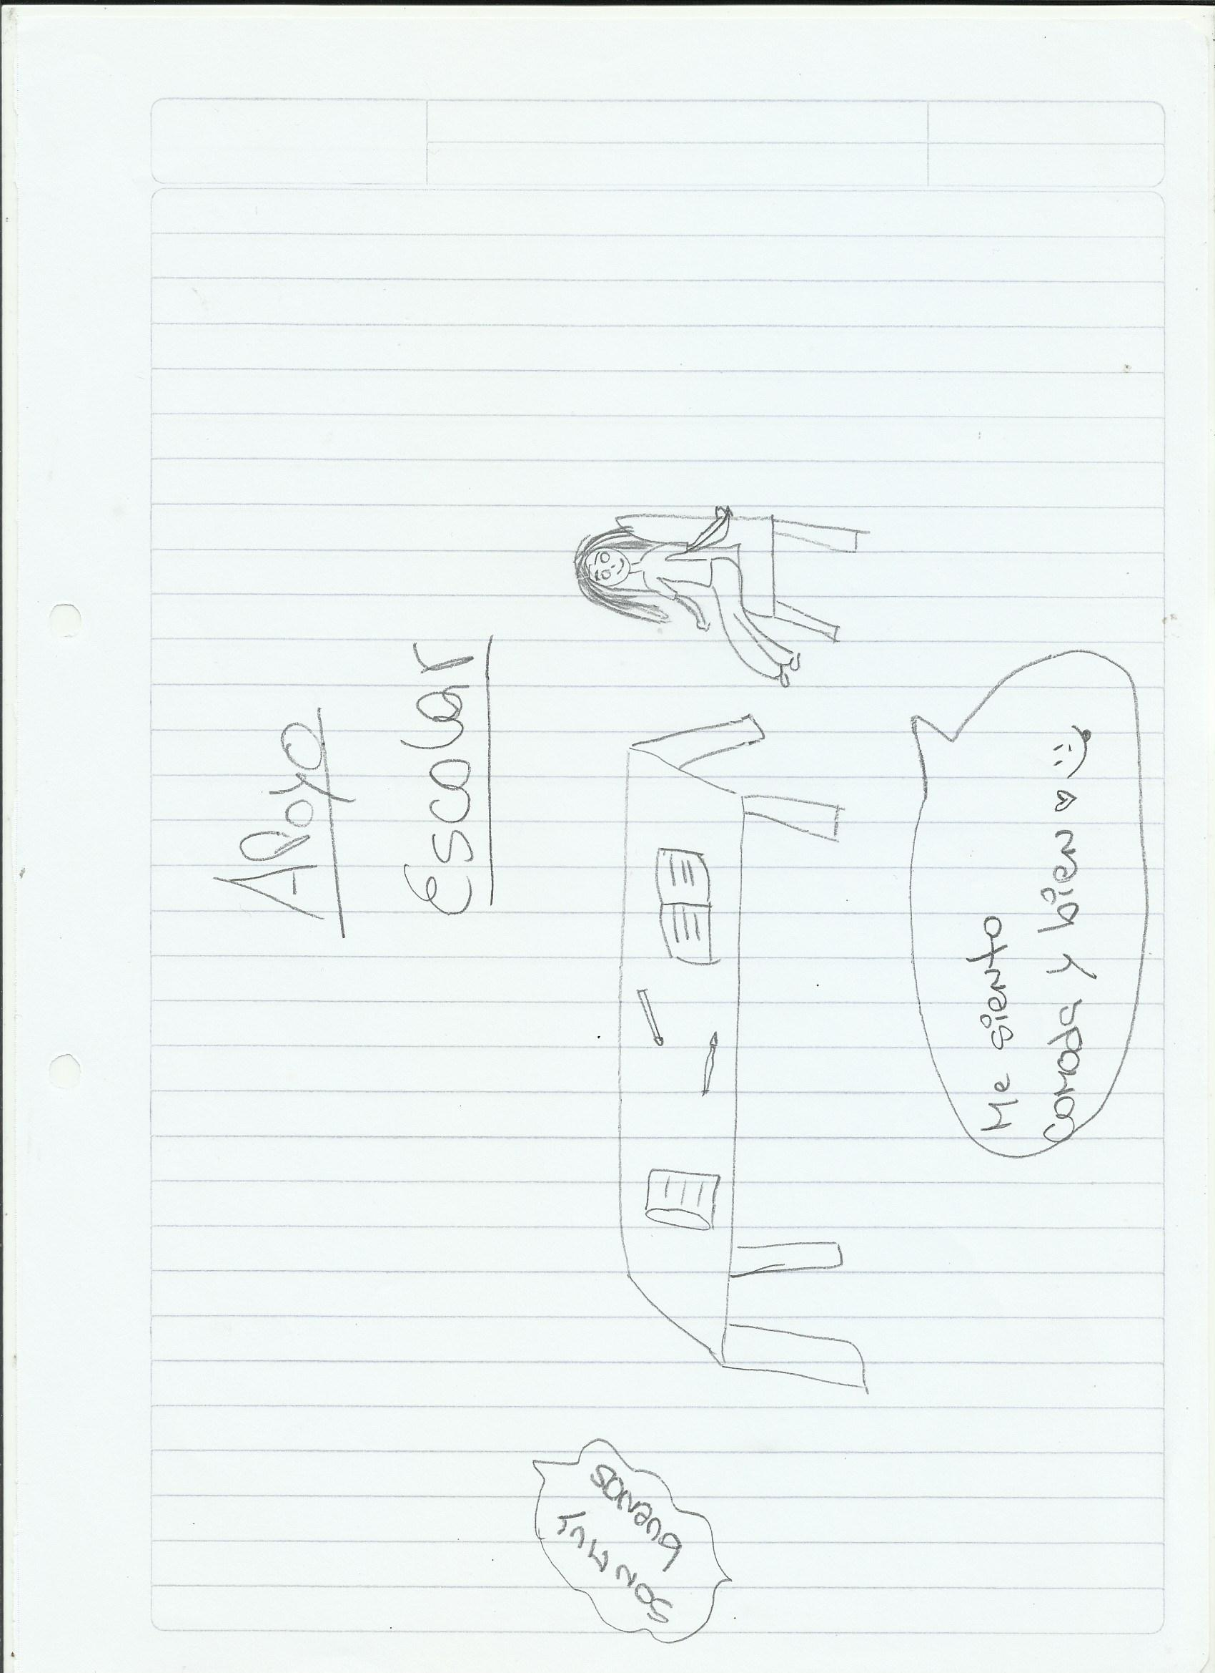
Fuente: dibujo elaborado por los alumnos en las entrevistas grupales.
En el dibujo (IMAGEN N° 5) se lee: “Apoyo escolar”, “Son buenos” y “Me siento cómoda y bien”.
Al igual que en el caso de Marianela, Azul expresó al apoyo escolar como la actividad con la que se siente identificada. A su vez, en la imagen plantea su sentimiento respecto del programa por lo que se concibe que tanto el sentido de pertenencia, la confianza como la estrategia de apoyo escolar se constituyan en sostenes de su trayectoria educativa y escolar. A su vez, en su relato también se presentan las oportunidades educativas que ofrecen estos espacios para los “nuevos” que ingresaron a la escuela secundaria y que fueron históricamente excluidos.
Un dato interesante que surgió en todas las entrevistas es el clima escolar, el cual es considerado como conflictivo, en tal sentido los alumnos expresaron que tienen conflictos vinculares con sus pares “siempre hay alguien que te jode, y vos no podes decir nada porque después te dicen de todo a vos” (Marianela), “te hacen de todo” (José), “te hacen de todo, son terribles acá” (Mariano). Además se hizo referencia a que los adultos responsables (docentes y preceptores) “no hacen nada”, “hay quilombo y no dicen nada. Él (…) también tira lápices, todo y no le dicen nada” (Marianela). Esa ausencia de un referente adulto dentro de la institución educativa refuerza el deambular de los alumnos por estos espacios en busca de contención afectiva, que como expresaron Rocío y Marianela, parecería que tampoco lo encuentran en sus familias.
Las historias de estos adolescentes dan cuenta de trayectorias educativas particulares y heterogéneas que construyen estos “nuevos escolares” en su participación por diferentes espacios que ofrecen las organizaciones gubernamentales y no gubernamentales para aquellos sujetos que habitan territorios periféricos de las cuidad, atravesados por múltiples pobrezas y exclusión social. Si bien los alumnos no establecieron vínculos territoriales entre estos espacios de los que forman parte-organizaciones y escuela- Azul expresó que “capaz hay un vínculo”, pero no pudo explicar en qué consistía el mismo. Ello porque los vínculos entre la escuela y las organizaciones no gubernamentales son escasos y ellos no se consideran como los nexos entre ellos. Cabe destacar que en la escuela no conocen o reconocen la participación de sus alumnos en otros espacios gubernamentales como el CEC o Envión, a los que asisten José y Azul. También que todos ellos hayan manifestado el hostigamiento entre pares, lo cual dificulta la generación de un buen clima escolar y que los referentes adultos provengan de aquellas organizaciones por las que deambulan y eligen permanecer.
No obstante a esta falta de reconocimiento, tal como se viene trabajando, aquellos soportes por los cuales estos jóvenes se sostienen “en el mundo” y en la escuela son variados y se relacionan al apoyo escolar, y -sobre todo- a las relaciones vinculares con amigos y referentes de organizaciones no gubernamentales. Soportes que incluyen el sentido de pertenencia, la confianza, el sentirse escuchado y contenido, pero también a la construcción de visiones de futuro, tal como lo expresa Marianela en relación a la catequista:
“Vos tenés que cambiar tu vida me decían a mí y yo quiero terminar la secundaria (…) para así tengo un futuro el día de mañana (…) me aconseja todo, que venga [a la escuela], que tenga futuro, que no sea como mi papá porque mis papás no terminaron el secundario, que yo tenga un futuro que no sea como ellos”
y la cultura del esfuerzo –entre otras- cuando desarrollan actividades deportivas, religiosas y artísticas; que no solo refuerzan sus trayectorias educativas sino también escolares. Estos espacios, a su vez, les brindan un clima en el que encuentran tranquilidad, “paz” que la escuela pareciera incapaz de hacerlo. Espacios que les posibilitan oportunidades educativas en el territorio donde habitan, transitan y construyen sentidos a partir de ofertas intencionales orientadas a la transmisión, apropiación y recreación de saberes, así como a la promoción de la participación de estos adolescentes y jóvenes en el disfrute de bienes culturales y materiales que impactan sobre su vida personal, su inserción social y económica intentando sostener estas trayectorias escolares atravesadas por la repitencia y la inasistencia (Cardarelli y Niremberg, 2012). A estos escolares que desde la escuela se los acompaña mediante el PMI a través de tutorías, talleres, clases de apoyo escolar- en horarios complementarios a la jornada escolar, nucleando a alumnos que adeudan materias, por área curricular y no por materia y año (Terigi, 2009). Acompañando las trayectorias escolares de los alumnos en el cursado de las materias con “cuadernos testigo” y en la preparación de exámenes.
En estos diversos espacios también se construyen condiciones de educabilidad (Giovine, 2012) referidas principalmente a la alimentación de estos adolescentes sea mediante “merenderos”, la alimentación que ofrece la ONG a partir de las “bolsas de alimentos” que les brinda el municipio o el comedor de la escuela secundaria. Todas ellas como parte de un conjunto de estrategias que intentan mejorar su desarrollo integral para una mejor inclusión en el sistema educativo (Giovine, 2012).
En suma, desde estos relatos orales y visuales se puede afirmar que es en el espacio territorial comunitario (Castel, 1997 y Merklen, 2000) donde se observa el conjunto de soportes relacionales que permiten sostener e integrar socialmente a los adolescentes, a partir de una diversidad de formas o procesos -visibles y no tan visibles, reales e imaginarios que constituyen lo socioeducativo-, mediante los cuales ellos “singularmente” llegan a tenerse/sostenerse o a ser tenidos/sostenidos en la vida social y escolar (Giovine y Martignoni, en prensa).
Pero son los propios alumnos, que pertenecen a contextos atravesados con múltiples pobrezas y la exclusión social, quienes construyen sus propias trayectorias educativas a partir de la construcción de vínculos sociales y personales, y de su participación en diferentes oportunidades educativas proporcionada por estos espacios, que tiene como intención impactar en el desarrollo personal y en la inserción social, económica y escolar de los jóvenes. Ofertas que cobran sentido en la participación de los jóvenes y que les posibilita sostenerse dentro de la escuela, favoreciendo el cumplimiento de la escolaridad obligatoria; aunque esta no sea trazada como idealmente la concibió la escuela secundaria en su matriz originaria.

BIBLIOGRAFÍA CITADA
CARDARELLI, G.; NIRENBERG, O. (2012) “Método para el diagnóstico local sobre oportunidades educativas comunitarias el educómetro”. En: Cuadernos CEADEL, N°49.
CASTEL, R. (1997) La metamorfosis de la cuestión social. Una crónica del salariado. Paidós. Buenos Aires.
CATALANO, A. (2005) “Algunos enfoques en las políticas públicas de inclusión laboral” en Abdala, E. y otros (Coord.) La inclusión laboral de los jóvenes: entre la desesperanza y la construcción colectiva. Cinterfor/OIT. Montevideo.
GIOVINE, R. (2012) El arte de gobernar el sistema educativo: discursos del Estado y redes de integración socioeducativas .Universidad Nacional de Quilmes. Bernal Provincia de Buenos Aires.
------------------- MARTIGNONI, L y otros (2013) Proyecto de práctica profesional: Redes socioeducativas en los barrios de Tandil: necesidades, demandas e iniciativas I y II. UNCPBA, Facultad de Ciencias Humanas. Tandil.
--------------------- MARTIGNONI, L. y otros (2014) Pobreza y redes socioeducativas en los barrios; Mesa 1: La cuestión urbana territorio y medio ambiente. PreAlas Patagonia Sur, VI Foro Sur-Sur, Calfate.
--------------------------------------- y otros (2018) “Políticas, prácticas socioeducativas y escuelas secundarias” en Montes y Pinkasz (comp.) Estados del arte sobre educación secundaria: la producción académica de los últimos 15 años en torno a tópicos relevantes. Ed. UNGS, Los Polvorines (en prensa).
GLUZ, N. (2012) “Lo que la escuela no mira, la AUH ‘non presta’. Experiencia escolar de jóvenes en condición de vulnerabilidad social”. VII Jornada de Sociología de la Universidad Nacional de La Plata. Argentina en el escenario latinoamericano actual: debates desde las Ciencias Sociales. La Plata, Buenos Aires.
GRINBERG, S y Otros (2013) “Configuraciones urbanas y escolares: notas de fragmentación educativa y territorial” en La Escuela NotDead: dispositivos pedagógicos, territorios y desigualdad. UNPA. Buenos Aires, Argentina.
MARKLEN, D. (2010) Los pobre ciudadanos. Las clases populares en la era democrática (Argentina 1983-2003). Gorla. Buenos Aires.
MARTIGNONI, L. (2013) Ampliación de la obligatoriedad escolar y experiencia adolescente en el gobierno de la pobreza. Editorial Colmena. Buenos Aires.
NOBILE, M. (2016) “Los egresados de las Escuelas de Reingreso: sobre los soportes mínimos para aprovechar una política de reinserción educativa” en Revistas en Blanco, Serie Indagaciones, n°26, UNCPB, Tandil.
REDONDO, P. (2004) “Escuelas y pobreza. Entre el desosiego y la obstinación”. Paidos. Buenos Aires.
ROSANVALLON, P. (1995) “La nueva cuestión social. Repesar el Estado de providencia”. Manantial. Buenos Aires.
SIRVENT, M.T. (1998) “Múltiples pobrezas, Violencia y Educación” presentado en la segunda jornada de sociología de la UBA, disponible en: http://www.webiigg. sociales.uba.ar/conflictosocial/libros/violencia/12_SIRVENT,%20Multipobrezas,%20Violencia%20y%20Educacion.pdf
TAUBER, F. (1997) Reflexiones y datos para una estrategia de desarrollo. Municipalidad de Junín. Junín, Buenos Aires.
TIRAMONTI, G (2004) La trama de la desigualdad educativa. Mutaciones recientes de la escuela media. Manantial. Buenos Aires Pp. 17-45.
-------------------- (2011) Variaciones en el formato escolar. Límites y posibilidades de la escuela media. FLACSO/Homo Sapiens. Buenos Aires.
Documentos
LEY DE EDUCACIÓN NACIONAL N°26.206/06
LEY DE EDUCACIÓN PROVINCIAL N° 13.688/07

En la Ley Federal de Educación nº24.195/1993 y la Ley Provincial de Educación nº 11.612/1994 la obligatoriedad escolar comprendía nueve años de Educación General Básica (EGB1; EGB2; EGB3), luego de los cuales continuaban, tres años de formación Polimodal opcionales -requisito para estudios superiores-. Con la Ley de Educación Nacional nº 26.206/2006 y la Ley de Educación Provincial nº13.688/2007 la obligatoriedad escolar se extiende a la totalidad de la formación secundaria (incluye desde los 5 años de edad, hasta la finalización de la educación secundaria que se divide en Educación Secundaria Básica y Educación Secundaria Orientada, de tres años cada una).
Giovine y Martignoni (2014), entienden las políticas y prácticas socioeducativas como un proceso construido entre las políticas sociales, educativas y comunitarias, que se desarrollan en el territorio, específicamente entre el espacio escolar y extraescolares de las organizaciones, en cuyo encuentro se constituye un entramado heterogéneo donde intervienen múltiples actores y organizaciones y circulan saberes, estrategias y prácticas que propician la inclusión escolar e integración social.
Siglas de referencia de los entrevistados: F1 (Funcionario municipal de la Secretaría de Bienestar social); F2 (Funcionario de la modalidad Psicología Comunitaria y Pedagogía Social); F3 (Funcionario de Políticas Socioeducativas); F4 (Funcionario del Consejo Escolar); F5 (Funcionario de Jefatura Distrital); D1 (Directivo del nivel inicial); D1 (Directivo del nivel primario); D3 (Directivo del nivel secundario); OS1 (Referente de la sociedad de fomento); OS2 (Referente de la ONG); Pr1 (Referente del programa CAJ).
Para los espacios de tutoría del PMI, los docentes de las distintas asignaturas trabajan con “cuadernos testigos” donde escriben los contenidos y actividades que se trabajan cada día de clase con la finalidad de que los alumnos puedan completar la carpetas los días en que no asisten la escuela.

